Sensibilidad e identificabilidad de un modelo oculto de Markov para alertas tempranas de riesgo académico en educación virtual
Juan Camilo Ríos Hernández
Ingeniería de Desarrollo de Software y Datos · Curso de Simulación — Módulo 2
Profesor: Julián Andrés Loaiza · Código: PREICA2602B020045 · 09/11/2026
Resumen
La deserción en educación virtual exige alertas tempranas que detecten el riesgo antes de que se manifieste en el rendimiento. Los modelos ocultos de Markov (HMM) permiten separar estados latentes de compromiso de las observaciones semanales del sistema de gestión del aprendizaje (LMS), pero su desempeño depende de supuestos que rara vez se auditan con secuencias cortas y categóricas. Este artículo cuantifica, mediante simulación, la sensibilidad e identificabilidad de un HMM de tres estados (comprometido, en riesgo, inactivo) y tres niveles de actividad. Se diseñaron cuatro escenarios (base, señal débil, intervención temprana y riesgo inicial alto) y se ejecutaron 50 réplicas de 1.000 estudiantes durante 16 semanas, junto con una rejilla separabilidad×persistencia y perturbaciones one-at-a-time del 20 %. La detección se evaluó con la probabilidad filtrada, una regla de dos semanas y un umbral de 0.5. En el escenario base, la detección a cuatro semanas fue 38.2 % [IC95 %: 37.8–38.6] con AUC 0.837; la señal débil la redujo a 7.8 % y AUC 0.723, mientras que la intervención elevó la recuperación a 39.7 % pero bajó la detección a 20.0 %. La persistencia del riesgo fue el parámetro más influyente sobre la carga de alarmas: ±20 % produjo cambios de +16.1 %/−15.3 % en detección. La recuperación de parámetros empeoró con señales débiles (MAE de A: 0.017 vs. 0.041). Estos resultados ofrecen reglas de diseño y límites de identificabilidad para alertas tempranas basadas en HMM.
Palabras clave: modelo oculto de Markov; alertas tempranas; deserción en educación virtual; análisis de sensibilidad; identificabilidad; simulación Monte Carlo.
1. Introducción
La educación superior virtual dejó de ser una modalidad marginal y se consolidó como una alternativa masiva, flexible y global. Esa expansión también hizo visible un problema persistente: la deserción y el bajo rendimiento no son eventos súbitos, sino el desenlace de cambios graduales en la participación, la constancia y el uso de los recursos académicos [1]. Los sistemas de gestión del aprendizaje (LMS) registran semanalmente clics, entregas, lecturas y participación en foros; esas trazas contienen información temprana sobre el compromiso del estudiante, pero son ruidosas, incompletas y de gran dimensionalidad.
El riesgo académico es un estado latente: no se observa directamente, solo se infiere a partir de señales observables. Un Modelo Oculto de Markov (HMM) formaliza esa intuición: la trayectoria de estados ocultos —por ejemplo, comprometido, en riesgo e inactivo— evoluciona como una cadena de Markov, y en cada semana emite una observación categórica o continua [2], [3]. La ventaja frente a un clasificador supervisado es que el HMM representa explícitamente la dinámica temporal y permite calcular, en línea, la probabilidad de que un estudiante esté en riesgo antes de que el resultado final se materialice.
La literatura aplicada ha mostrado que los HMM son viables para la analítica del aprendizaje. Gupta et al. reportaron una exactitud de 87.67 %–94.83 % y un AUC de 0.927–0.989 sobre 32 593 registros del corpus OULA, e identificaron la ventana óptima de alerta en el primer y segundo cuarto del curso [4]. Boumi y Vela usaron un HMM multiperiodo para relacionar los patrones de matrícula con el éxito académico [5]; Maqsood et al. modelaron el engagement con mezclas de modelos Markov [6]; Bacci y Bertaccini minaron trayectorias curriculares con HMM de mezcla [7]; Wu y Xie predijeron contribuciones en foros de MOOC [8]; y Tan y Yang combinaron clustering, análisis de secuencias y HMM para estudiar la resolución creativa de problemas [9]. En conjunto, estos trabajos demuestran que el HMM captura estructura secuencial, pero suelen evaluar un solo corpus, con features y umbrales elegidos ad hoc, y rara vez auditan la estabilidad de las alertas frente a cambios en los parámetros.
En paralelo, la estadística y la psicometría han avanzado en la teoría de identificabilidad de los HMM. Liu et al. propusieron condiciones genéricas más débiles que las clásicas para HMM discretos [10]; David et al. extendieron el análisis a modelos con señales externas [11]; Liu y Culpepper estudiaron la identificabilidad de HMM heterogéneos en intervenciones educativas [12]; y Wayman et al. analizaron modelos restringidos de clase latente con covariables [13]. También existen herramientas para estimar incertidumbre y errores estándar [14], para tratar datos faltantes y deserción [15] y para evaluar la sensibilidad a patrones de ausencia diseñados [16]. Sin embargo, ambos cuerpos de literatura casi no se tocan: los estudios aplicados reportan métricas predictivas, pero no traducen la incertidumbre paramétrica en estabilidad de las alertas; los estudios teóricos asumen secuencias largas o diseños con ítems controlados, no las secuencias semanales, cortas y categóricas de un LMS.
Este artículo cierra esa brecha con un estudio de simulación. Plantea tres preguntas: P1) ¿cómo representar la evolución del riesgo académico en educación virtual mediante un HMM con estados, observaciones, matrices A, B y distribución π?; P2) ¿cómo influyen los parámetros del modelo y las distribuciones de probabilidad en la detección, la calibración y la carga de alarmas?; y P3) ¿qué tan reproducible y sensible es el modelo frente a cambios en las condiciones iniciales y en las matrices de transición y emisión?
El objetivo general es diseñar, implementar y evaluar un HMM ejecutable que produzca resultados de simulación reproducibles y permita responder esas preguntas con evidencia cuantitativa. Los objetivos específicos son: (i) formalizar el modelo con notación rigurosa; (ii) implementar desde cero los algoritmos Forward, Viterbi y Baum-Welch, con pruebas de verificación; (iii) ejecutar cuatro escenarios y un análisis de sensibilidad global y local; y (iv) comunicar los hallazgos con estándares de artículo Q1, incluido un repositorio reproducible.
El aporte es cuádruple: un HMM interpretable para alertas tempranas; un marco de simulación que separa los efectos de A, B y π; reglas de diseño que conectan la identificabilidad con la práctica; y un repositorio reproducible con semillas, pruebas y figuras a 300 dpi. La Sección 2 revisa el estado del arte; la 3 presenta el marco teórico; la 4 describe la metodología; la 5 reporta resultados; la 6 discute; y la 7 concluye.
2. Estado del arte
2.1. HMM en educación y analítica del aprendizaje
El uso de HMM en educación se organiza en tres frentes. El primero es la predicción temprana de riesgo: Gupta et al. construyen un HMM interpretable sobre rasgos de desempeño derivados de evaluaciones ligeras y reportan exactitud de 87.67 %–94.83 % y AUC de 0.927–0.989 en OULA [4]. El segundo es la caracterización de trayectorias: Boumi y Vela relacionan la matrícula mixta con peores resultados [5]; Maqsood et al. segmentan subpoblaciones de engagement con mezclas de Markov [6]; Bacci y Bertaccini clasifican currículos universitarios con HMM de mezcla [7]; y Tan y Yang usan HMM para agrupar procesos cognitivos en problemas creativos [9]. El tercero es la predicción de conducta en plataformas: Wu y Xie muestran que un HMM supera a kNN, regresión logística, random forest, XGBoost y LSTM al predecir contribuciones en foros de MOOC [8].
Estos estudios comparten una fortaleza —modelan dependencia temporal— y una limitación recurrente: evalúan el desempeño predictivo en un corpus y no examinan cómo cambian las alertas cuando se modifican las emisiones, las transiciones o la distribución inicial. Tampoco reportan la recuperación de los parámetros ni la estabilidad de las decisiones ante perturbaciones pequeñas, que es precisamente el tipo de evidencia que un comité editorial Q1 exigiría para sostener que el modelo es robusto y no un artefacto de un conjunto de datos.
2.2. Alertas tempranas y analítica institucional
La literatura sobre alertas tempranas ha desplazado la atención desde el algoritmo hacia el sistema socio-técnico. De Silva et al. documentan que la brecha de la deserción no es solo predictiva sino organizacional: los actores institucionales necesitan protocolos, gobernanza de datos y capacidad de intervención [1]. Tancini et al. proponen un HMM bayesiano para alerta temprana y cuantifican la incertidumbre predictiva [17]. Urso et al. comparan criterios de selección de componentes en HMM de mezcla con clickstream y Monte Carlo [18]. Garnier-Villarreal et al. evalúan la sensibilidad de las predicciones de un HMM a patrones de ausencia diseñados [16]. Estos trabajos confirman que la incertidumbre importa, pero no ofrecen un mapa cuantitativo de qué parámetros mueven las alertas en el régimen de secuencias cortas y clases desbalanceadas.
2.3. Identificabilidad, estimación y sensibilidad
La identificabilidad de un HMM es una condición necesaria para interpretar sus estados: sin ella, distintas matrices A, B y π pueden generar la misma distribución de observaciones. Liu et al. muestran que las condiciones clásicas son demasiado fuertes y proponen condiciones genéricas para HMM discretos [10]. David et al. analizan modelos entrada-salida con señales externas [11]; Liu y Culpepper extienden el análisis a HMM heterogéneos en estudios de intervención [12]; y Wayman et al. estudian modelos restringidos de clase latente con respuestas politómicas y covariables [13]. En el plano de la estimación, Bacri et al. ofrecen una guía para calcular errores estándar e intervalos de confianza [14]; Pandolfi et al. proponen un HMM para datos longitudinales continuos con respuestas faltantes y deserción [15].
2.4. Síntesis y vacío identificado
La Tabla 1 resume siete trabajos representativos. Se observa un patrón: los estudios aplicados reportan métricas predictivas altas, pero rara vez cuantifican la sensibilidad paramétrica; los estudios metodológicos aportan teoría de identificabilidad, pero no la evalúan con secuencias cortas, categóricas y desbalanceadas como las de un LMS. El vacío es, por tanto, metodológico: falta un estudio de simulación que (i) separe los efectos de A, B y π; (ii) mida la recuperación de parámetros con verdad conocida; y (iii) traduzca esos efectos en métricas de alerta —detección, falsos positivos, latencia y calibración— para emitir reglas de diseño.
Tabla 1. Comparación de trabajos recientes sobre HMM, analítica del aprendizaje y alertas tempranas.
Estudio | Contexto | Modelo y datos | Aporte principal | Limitación o vacío
Gupta et al. (2022) [4] | E-learning universitario (OULA) | HMM interpretable; 32 593 registros | Accuracy 87.67–94.83 % y AUC 0.927–0.989; ventana óptima en el 1.º–2.º cuarto | Un corpus; sin sensibilidad paramétrica ni identificabilidad
Boumi y Vela (2021) [5] | Educación superior presencial (UCF) | HMM multiperiodo de matrícula | La matrícula mixta se asocia con peores resultados | Descriptivo; sin alerta en línea ni incertidumbre
Maqsood et al. (2022) [6] | Trazas de engagement | Mezcla de modelos Markov | Segmenta subpoblaciones con patrones diferenciados | Sin identificabilidad; depende de trazas ricas
Bacci y Bertaccini (2022) [7] | Currículos universitarios | HMM de mezcla sobre exámenes | Clasifica trayectorias y detecta cuellos de botella | Datos administrativos; sin alerta ni robustez
Tancini et al. (2024) [17] | Alerta temprana | HMM bayesiano | Cuantifica la incertidumbre de las predicciones | Capítulo exploratorio; no educación virtual
Urso et al. (2024) [18] | Clickstream web | MHMM con ICL y Monte Carlo | Selección de componentes con secuencias cortas | No educativo; no evalúa estabilidad de alertas
Liu et al. (2023) [10] | Diagnóstico cognitivo longitudinal | HMM restringido con Q-matriz | Condiciones de identificabilidad más débiles | Supuestos fuertes; no usa datos LMS
Nota. Elaboración propia a partir de las fuentes verificadas. Los corchetes remiten a la lista de referencias.
Ese vacío justifica el diseño de cuatro escenarios y dos análisis de sensibilidad que se presentan en la Sección 4. La contribución no es un nuevo algoritmo, sino una auditoría cuantitativa de un modelo estándar en el régimen en que realmente se usa: secuencias de 16 semanas, tres estados, tres símbolos y una regla de alarma en línea.
3. Marco teórico
3.1. Distribuciones de probabilidad y simulación
El modelo usa tres distribuciones discretas. La distribución inicial de estados es categórica: S₁ ~ Cat(π), con π_i ≥ 0 y Σ_i π_i = 1. Cada fila de la matriz de transición es una distribución categórica sobre los K estados, y cada fila de la matriz de emisión es una distribución categórica sobre los M símbolos. Para evitar probabilidades nulas durante la estimación se usa un prior de Dirichlet simétrico, cuyo modo coincide con los conteos observados y cuya versión MAP conduce al suavizado (13).
El tiempo de permanencia en un estado es una variable discreta con distribución geométrica: si la probabilidad de quedarse es a_ii, entonces P(D_i = d) = a_ii^{d−1}(1 − a_ii) y E[D_i] = 1/(1 − a_ii) (14). Esta relación es clave para interpretar la persistencia: un aumento de a_RR alarga los episodios de riesgo, cambia la prevalencia estacionaria y, con ella, la carga de alarmas. La distribución estacionaria de la cadena se obtiene como el autovector izquierdo de A asociado al autovalor 1.
3.2. Cadenas de Markov
Una cadena de Markov de primer orden sobre un conjunto finito S = {1, …, K} satisface la propiedad de Markov: el estado futuro depende del pasado solo a través del estado presente. Formalmente, para todo t ≥ 1 y toda trayectoria s_{1:t},
P(S_{t} = j | S_{1:t−1} = s_{1:t−1}) = P(S_{t} = j | S_{t−1} = i) = a_{ij}. (1)
La matriz A = [a_ij] es estocástica por filas: a_ij ≥ 0 y Σ_{j∈S} a_ij = 1 para todo i. La cadena es homogénea porque A no depende de t. La distribución estacionaria π* satisface π* = π* A; su existencia y unicidad requieren irreducibilidad y aperiodicidad, supuestos que se cumplen en los escenarios de este estudio porque todas las entradas de A son estrictamente positivas.
3.3. Modelo oculto de Markov
Un HMM añade una capa de observaciones. Sea O_t ∈ V = {1, …, M} la observación en t. El modelo se define por λ = (A, B, π), donde B = [b_j(k)] es la matriz de emisión:
b_{j}(k) = P(O_{t} = k | S_{t} = j), b_{j}(k) ≥ 0, Σ_{k∈V} b_{j}(k) = 1. (2)
La distribución inicial π_i = P(S₁ = i) satisface π_i ≥ 0 y Σ_i π_i = 1. El HMM impone dos supuestos: (i) la cadena oculta es de Markov; (ii) las observaciones son condicionalmente independientes dado el estado, es decir, P(O_t | S_{1:T}, O_{1:t−1}) = P(O_t | S_t). Bajo esos supuestos, la verosimilitud conjunta de una trayectoria s_{1:T} y sus observaciones o_{1:T} es:
P(s_{1:T}, o_{1:T} | λ) = π_{s_1} b_{s_1}(o₁) ∏_{t=2}^{T} a_{s_{t−1}s_{t}} b_{s_t}(o_{t}). (3)
3.4. Evaluación y filtrado en línea
El algoritmo Forward define α_t(j) = P(o_{1:t}, S_t = j | λ). La recursión es:
α_{t}(j) = b_{j}(o_{t}) Σ_{i∈S} α_{t−1}(i) a_{ij}, α₁(j) = π_{j} b_{j}(o₁). (4)
La verosimilitud de la secuencia es P(o_{1:T} | λ) = Σ_j α_T(j). La probabilidad filtrada que se usa para la alerta en línea es:
π̂_{t}(j) = P(S_{t} = j | o_{1:t}, λ) = α_{t}(j) / Σ_{i∈S} α_{t}(i). (5)
A diferencia de la probabilidad suavizada, π̂_t(j) solo usa información hasta t y, por tanto, es la que estaría disponible al final de la semana t en un sistema real. Esta distinción evita una fuga de información habitual en evaluaciones retrospectivas.
3.5. Decodificación y suavizado
El algoritmo Forward-Backward define β_t(i) = P(o_{t+1:T} | S_t = i, λ). La recursión es β_T(i) = 1 y:
β_{t}(i) = Σ_{j∈S} a_{ij} b_{j}(o_{t+1}) β_{t+1}(j). (6)
Las probabilidades suavizadas γ_t(i) y las probabilidades de transición ξ_t(i,j) son:
γ_{t}(i) = α_{t}(i) β_{t}(i) / P(o_{1:T} | λ), ξ_{t}(i,j) = α_{t}(i) a_{ij} b_{j}(o_{t+1}) β_{t+1}(j) / P(o_{1:T} | λ). (7)
Viterbi obtiene la trayectoria más probable con programación dinámica. Sea δ_t(j) la log-probabilidad máxima de terminar en j en t; entonces:
δ_{t}(j) = [max_{i∈S} δ_{t−1}(i) a_{ij}] b_{j}(o_{t}), δ₁(j) = π_{j} b_{j}(o₁). (8)
3.6. Aprendizaje por Baum-Welch
Baum-Welch es una instancia de EM [19]. En el paso E se calculan γ y ξ con los parámetros actuales; en el paso M se actualizan:
π_{i} = γ₁(i), a_{ij} = Σ_{t=1}^{T−1} ξ_{t}(i,j) / Σ_{t=1}^{T−1} γ_{t}(i), b_{j}(k) = Σ_{t:o_t=k} γ_{t}(j) / Σ_{t=1}^{T} γ_{t}(j). (9)
Para estabilizar secuencias cortas se añade un pseudo-conteo α > 0 a cada conteo. La actualización MAP de una fila de A queda:
a_{ij} = (N_{ij} + α) / (Σ_{j′∈S} N_{ij′} + αK), (10)
y de forma análoga para B y π. Se usa α = 0.5 (prior de Jeffreys). El algoritmo maximiza la verosimilitud de forma monótona, pero puede converger a óptimos locales y es invariante ante permutaciones de estados (label switching). Por eso la recuperación de parámetros se evalúa después de emparejar los estados estimados con los verdaderos mediante el algoritmo húngaro, y se reportan el error absoluto medio (MAE) y la ganancia de log-verosimilitud.
3.7. Regla de detección y métricas
Sea τ ∈ (0, 1) el umbral y k el número de semanas consecutivas requeridas. La alarma en t se activa si:
A_{t} = 1[ Σ_{u=t−k+1}^{t} 1(π̂_{u}(R) ≥ τ) = k ]. (11)
Para cada estudiante i, t_i^R es la primera semana en el estado verdadero R y L_i es la latencia desde ese inicio hasta la primera alarma posterior: L_i = min{t ≥ t_i^R : A_t = 1} − t_i^R. Si no hay alarma, L_i se censura en T − t_i^R. La tasa de detección a cuatro semanas (DR4) se calcula sobre el conjunto de estudiantes elegibles E₄ = {i : t_i^R ≤ T − 4}:
DR4 = (1/|E₄|) Σ_{i∈E₄} 1(L_{i} < 4). (12)
También se reportan la tasa de falsos positivos semanal FPR = FP/(FP + TN), la sensibilidad (recall), la precisión, el F1, la puntuación de Brier —error cuadrático medio entre π̂_t(R) y el indicador verdadero—, el RMSE de la prevalencia semanal —comparación entre la prevalencia media estimada y la verdadera— y la entropía media de la posterior, que mide la incertidumbre del filtro. El AUC se calcula con el estadístico de Mann-Whitney sobre todos los pares estudiante-semana, con empates promediados.
3.8. Identificabilidad y estabilidad
Un HMM es identificable si la distribución de las observaciones determina λ salvo permutaciones de estados. La identificabilidad es genérica cuando el conjunto de parámetros no identificables tiene medida cero, pero en muestras finitas la distinción práctica depende de la separabilidad de las emisiones, de la longitud de la secuencia y de la persistencia. Si dos estados emiten distribuciones parecidas, el cociente de verosimilitudes se acerca a 1 y la posterior tarda en separarse; si las secuencias son cortas, el número de transiciones observadas es pequeño y A se estima con alta varianza. Este trabajo operationaliza esas ideas con dos parámetros: δ, que interpola entre emisiones confusas y separables, y a_RR, que controla la duración de los episodios de riesgo.
4. Metodología
4.1. Diseño del estudio
Se realizó un experimento de simulación factorial con cuatro escenarios, 50 réplicas por escenario y 1.000 estudiantes por réplica, seguidos durante T = 16 semanas. La unidad de análisis es el estudiante-semana; la unidad de replicación es la cohorte completa. La verdad latente se conoce porque los datos son generados por el propio modelo, lo que permite medir detección, latencia y recuperación de parámetros, algo imposible en una cohorte real. El diseño no pretende estimar parámetros de una población concreta, sino cartografiar cómo responden las alertas a cambios controlados en λ.
Los estados ocultos son S = {C, R, I}: comprometido, en riesgo e inactivo. Las observaciones son V = {Alta, Media, Baja}, el nivel semanal de actividad en el LMS. La elección de tres estados y tres símbolos busca interpretabilidad y comparabilidad con la literatura; el marco se extiende a más estados o a emisiones gaussianas sin cambios conceptuales. La semana 1 es el inicio del semestre; no se modelan semanas previas ni vacaciones.
4.2. Especificación formal y escenarios
La Tabla 2 presenta la matriz A y la matriz B del escenario base, junto con la distribución inicial. La Tabla 3 describe los cuatro escenarios. El escenario A es la referencia; B reduce la separabilidad de emisiones a δ = 0.65; C aumenta la probabilidad de recuperación R→C de 0.22 a 0.40 y reduce R→I de 0.15 a 0.10; D eleva el peso inicial de R de 0.20 a 0.40. Así, B aísla el efecto de B, C el de A y D el de π.
Tabla 2. Parámetros del escenario base: matriz de transición A (izquierda) y matriz de emisión B (derecha).
Estado | a_C | a_R | a_I | Estado | b_Alta | b_Media | b_Baja
C | 0.82 | 0.15 | 0.03 | C | 0.80 | 0.17 | 0.03
R | 0.22 | 0.63 | 0.15 | R | 0.10 | 0.50 | 0.40
I | 0.04 | 0.11 | 0.85 | I | 0.02 | 0.10 | 0.88
Nota. Distribución inicial del escenario base: π = (0.70, 0.20, 0.10). Cada fila suma 1. C = comprometido, R = en riesgo, I = inactivo.
Tabla 3. Diseño de escenarios: cada uno modifica un componente distinto del modelo base.
Escenario | Componente | A | B | π | Propósito
A. Base | — | A₀ | B separable | π₀ | Referencia
B. Señal débil | B | A₀ | B(δ = 0.65) | π₀ | Aislar la separabilidad de emisiones
C. Intervención | A | A_C | B separable | π₀ | Aislar la recuperación R→C
D. Riesgo inicial | π | A₀ | B separable | π_D | Aislar la condición inicial
Nota. B(δ) interpola entre una emisión confusa (δ = 0) y una separable (δ = 1). A_C incrementa la recuperación R→C de 0.22 a 0.40. π_D eleva el peso inicial de R de 0.20 a 0.40.
La emisión B(δ) se construye como una combinación convexa entre una matriz confusa B_conf y una separable B_sep: B(δ) = (1 − δ)B_conf + δB_sep. En δ = 0 las tres filas son casi idénticas y la observación no informa sobre el estado; en δ = 1 la separación es máxima. La persistencia se modifica reescalando las salidas de la fila R para que su suma sea 1 − a_RR, preservando la proporción relativa original. La distribución inicial se modifica multiplicando π_R y renormalizando.
4.3. Algoritmos y pseudocódigo
La implementación es propia, en Python y NumPy, sin depender de hmmlearn. Forward, Backward y Viterbi operan en espacio logarítmico y se vectorizan sobre las N secuencias; Baum-Welch usa la misma vectorización y actualiza A, B y π con suavizado de Dirichlet. El Algoritmo 1 resume una réplica.
Algoritmo 1. Simulación y detección en línea
Entrada: λ = (A, B, π), N, T, semilla s, umbral τ, persistencia k
para n = 1..N:
S₁ ~ Cat(π); O₁ ~ Cat(B_{S₁})
para t = 2..T:
S_t ~ Cat(A_{S_{t−1}}); O_t ~ Cat(B_{S_t})
α₁ = π ⊙ B_{O₁}
para t = 2..T:
α_t = (α_{t−1}ᵀ A) ⊙ B_{O_t}
π̂_t = α_t / Σ_j α_t(j)
activar alarma si π̂_t(R) ≥ τ durante k semanas
calcular L_i, DR4, FPR, AUC, Brier y RMSE contra S_{1:T}
fin para
Las pruebas unitarias verifican Forward contra enumeración exhaustiva en modelos K = 2, M = 2, T = 5; Viterbi contra la ruta de máxima verosimilitud; la suma a 1 de las posteriores; la causalidad del filtro; la monotonía de Baum-Welch; la semejanza de las frecuencias simuladas con A y B; y la reproducibilidad con semillas fijas. También se verifica que la actualización de π use conteos, no probabilidades, un error fácil de introducir cuando se añade un pseudo-conteo.
4.4. Diseño experimental
Se ejecutaron cuatro experimentos. (E1) Comparación principal: 4 escenarios × 50 réplicas × 1.000 estudiantes × 16 semanas. (E2) Recuperación de parámetros: 4 escenarios × 10 réplicas × 300 estudiantes, con Baum-Welch inicializado en una versión perturbada de los parámetros verdaderos (ruido log-normal, σ = 0.35) y hasta 120 iteraciones. (E3) Rejilla de sensibilidad: δ ∈ {0.2, 0.4, 0.6, 0.8, 1.0} × a_RR ∈ {0.60, 0.75, 0.90}, con 15 réplicas de 500 estudiantes por celda. (E4) Sensibilidad local one-at-a-time: 7 grupos de parámetros × 2 factores (0.8 y 1.2) × 20 réplicas de 500 estudiantes, con números aleatorios comunes para reducir el ruido Monte Carlo.
Los grupos de E4 son las filas de A (C, R, I), las filas de B (C, R, I) y π_R. En A se perturban las salidas del estado y se deja que la diagonal se ajuste, de modo que el factor modifica directamente la persistencia; en B se perturba la probabilidad del símbolo diagnóstico de cada estado (Alta para C, Media para R, Baja para I) y se renormaliza la fila; en π se multiplica π_R y se renormaliza. Esta parametrización evita el error de multiplicar una fila completa por un escalar y renormalizarla, lo que dejaría la fila idéntica.
4.5. Análisis estadístico
Para cada métrica se reportan media, desviación estándar, mínimo, máximo, mediana e intervalo de confianza del 95 % entre réplicas. Las diferencias entre escenarios se evalúan con Kruskal-Wallis; cuando el resultado es significativo, se aplican comparaciones por pares de Mann-Whitney con corrección de Holm y delta de Cliff. Se reporta ε² = (H − k + 1)/(n − k) como tamaño del efecto. Todos los contrastes usan α = 0.05 y se ejecutan en SciPy 1.18.1. Los valores se presentan con tres decimales; las latencias, con dos.
4.6. Reproducibilidad y entorno
El repositorio fija una semilla maestra (2025) y deriva semillas por réplica con SHA-256, de modo que el orden de ejecución no altera los resultados. Se documentan las versiones de Python (3.12.14), NumPy (2.3.5), pandas (3.0.1), SciPy (1.18.1) y Matplotlib (3.11.2), y se guardan hashes SHA-256 del código y un manifiesto de ejecución. El comando python run_all.py --force reproduce los 200 réplicas principales, los 40 ajustes de Baum-Welch, las 225 réplicas de la rejilla y las 280 réplicas OAT en aproximadamente 60 segundos en el entorno documentado. Las figuras se generan a 300 dpi en PNG y PDF.
El estudio usa cohortes simuladas y no requiere aval ético, pero sus valores absolutos no son generalizables a una cohorte particular; la validez interna se refuerza con la verdad conocida, las semillas fijas y las pruebas unitarias.
5. Resultados
5.1. Comportamiento del modelo y trayectorias
La Figura 1 resume la estructura del HMM: tres estados ocultos, transiciones posibles entre ellos, emisiones categóricas y distribución inicial. La Figura 2 ilustra dos trayectorias simuladas. En el panel (a), un estudiante del escenario A pasa a riesgo en la semana 5 y la probabilidad filtrada supera el umbral durante dos semanas consecutivas, por lo que la alarma se activa de inmediato; en el panel (b), un estudiante del escenario B entra en riesgo en la semana 5, pero la señal es tan débil que la probabilidad filtrada no se sostiene por encima de 0.5 y no hay detección en 16 semanas. El panel (b) también muestra una falsa alarma en la semana 4, antes del inicio verdadero del riesgo: el filtro confunde una fluctuación de actividad con riesgo.
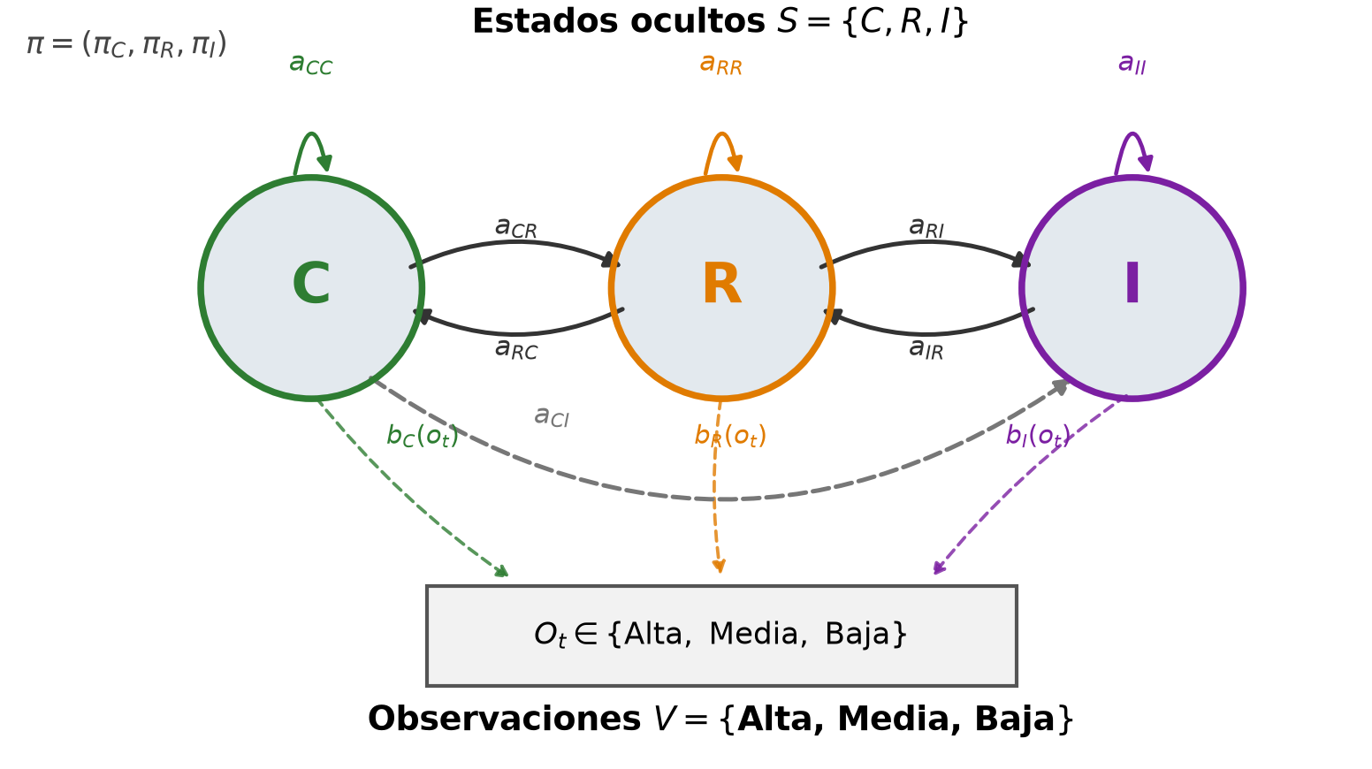
Figura 1. Estructura del HMM de riesgo académico: estados ocultos, transiciones, emisiones y distribución inicial.
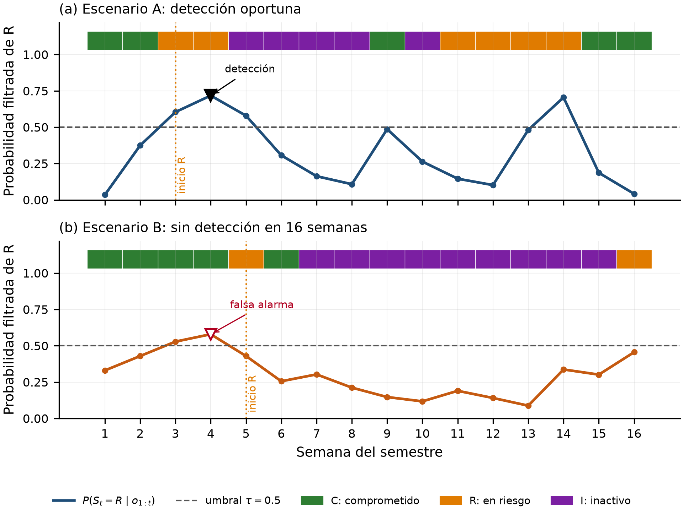
Figura 2. Trayectorias individuales simuladas: (a) detección oportuna en el escenario A; (b) ausencia de detección y falsa alarma previa en el escenario B.
5.2. Comparación de escenarios
La Tabla 4 reporta los estadísticos descriptivos y la Figura 3 compara las tres métricas principales. La detección a cuatro semanas fue 38.2 % en A, 7.8 % en B, 20.0 % en C y 48.9 % en D. El escenario B, con emisiones menos separables, redujo la detección en 30.4 puntos porcentuales y la AUC de 0.837 a 0.723, mientras que la FPR también bajó de 0.111 a 0.038: el filtro se volvió conservador porque la señal no alcanzaba el umbral. El escenario C, con mayor recuperación, mejoró la AUC a 0.849 y redujo la prevalencia media de riesgo de 0.261 a 0.197, pero la detección cayó a 20.0 % y la latencia subió a 4.44 semanas; la razón es que los episodios de riesgo son más cortos y, con una regla de dos semanas, hay menos oportunidades de activar la alarma. El escenario D, con mayor peso inicial de riesgo, elevó la prevalencia a 0.283 y la detección a 48.9 %, pero también la FPR a 0.134 y la cobertura de alarmas a 0.659.
Tabla 4. Estadísticos descriptivos de las métricas principales por escenario (50 réplicas de 1.000 estudiantes).
Escenario | Métrica | Media | DE | Mín. | Máx. | IC 95 %
A. Base | Detección a 4 semanas | 0.382 | 0.013 | 0.357 | 0.412 | 0.378–0.386
A. Base | AUC | 0.837 | 0.004 | 0.829 | 0.849 | 0.836–0.838
A. Base | Falsos positivos semanal | 0.111 | 0.003 | 0.102 | 0.119 | 0.110–0.112
A. Base | Latencia (semanas) | 3.74 | 0.15 | 3.43 | 4.09 | 3.70–3.78
A. Base | Brier | 0.137 | 0.002 | 0.134 | 0.142 | 0.137–0.138
A. Base | RMSE de prevalencia | 0.011 | 0.003 | 0.006 | 0.017 | 0.011–0.012
B. Señal débil | Detección a 4 semanas | 0.078 | 0.009 | 0.061 | 0.096 | 0.076–0.081
B. Señal débil | AUC | 0.723 | 0.005 | 0.712 | 0.732 | 0.721–0.724
B. Señal débil | Falsos positivos semanal | 0.038 | 0.002 | 0.035 | 0.042 | 0.038–0.039
B. Señal débil | Latencia (semanas) | 5.62 | 0.27 | 4.93 | 6.21 | 5.54–5.70
B. Señal débil | Brier | 0.170 | 0.002 | 0.165 | 0.174 | 0.170–0.171
B. Señal débil | RMSE de prevalencia | 0.013 | 0.003 | 0.007 | 0.018 | 0.012–0.013
C. Intervención temprana | Detección a 4 semanas | 0.200 | 0.014 | 0.166 | 0.239 | 0.196–0.204
C. Intervención temprana | AUC | 0.849 | 0.004 | 0.841 | 0.856 | 0.848–0.851
C. Intervención temprana | Falsos positivos semanal | 0.057 | 0.002 | 0.051 | 0.061 | 0.056–0.057
C. Intervención temprana | Latencia (semanas) | 4.44 | 0.20 | 3.90 | 4.86 | 4.38–4.50
C. Intervención temprana | Brier | 0.115 | 0.002 | 0.112 | 0.119 | 0.115–0.116
C. Intervención temprana | RMSE de prevalencia | 0.011 | 0.002 | 0.007 | 0.014 | 0.010–0.011
D. Riesgo inicial alto | Detección a 4 semanas | 0.489 | 0.016 | 0.455 | 0.531 | 0.485–0.494
D. Riesgo inicial alto | AUC | 0.832 | 0.004 | 0.824 | 0.842 | 0.831–0.833
D. Riesgo inicial alto | Falsos positivos semanal | 0.134 | 0.003 | 0.127 | 0.142 | 0.133–0.135
D. Riesgo inicial alto | Latencia (semanas) | 3.06 | 0.13 | 2.82 | 3.34 | 3.02–3.10
D. Riesgo inicial alto | Brier | 0.144 | 0.002 | 0.140 | 0.150 | 0.144–0.145
D. Riesgo inicial alto | RMSE de prevalencia | 0.012 | 0.002 | 0.007 | 0.019 | 0.011–0.013
Nota. IC calculado con la distribución t de Student (n = 50). La latencia se mide en semanas desde el inicio del estado R y solo se promedia entre estudiantes detectados.
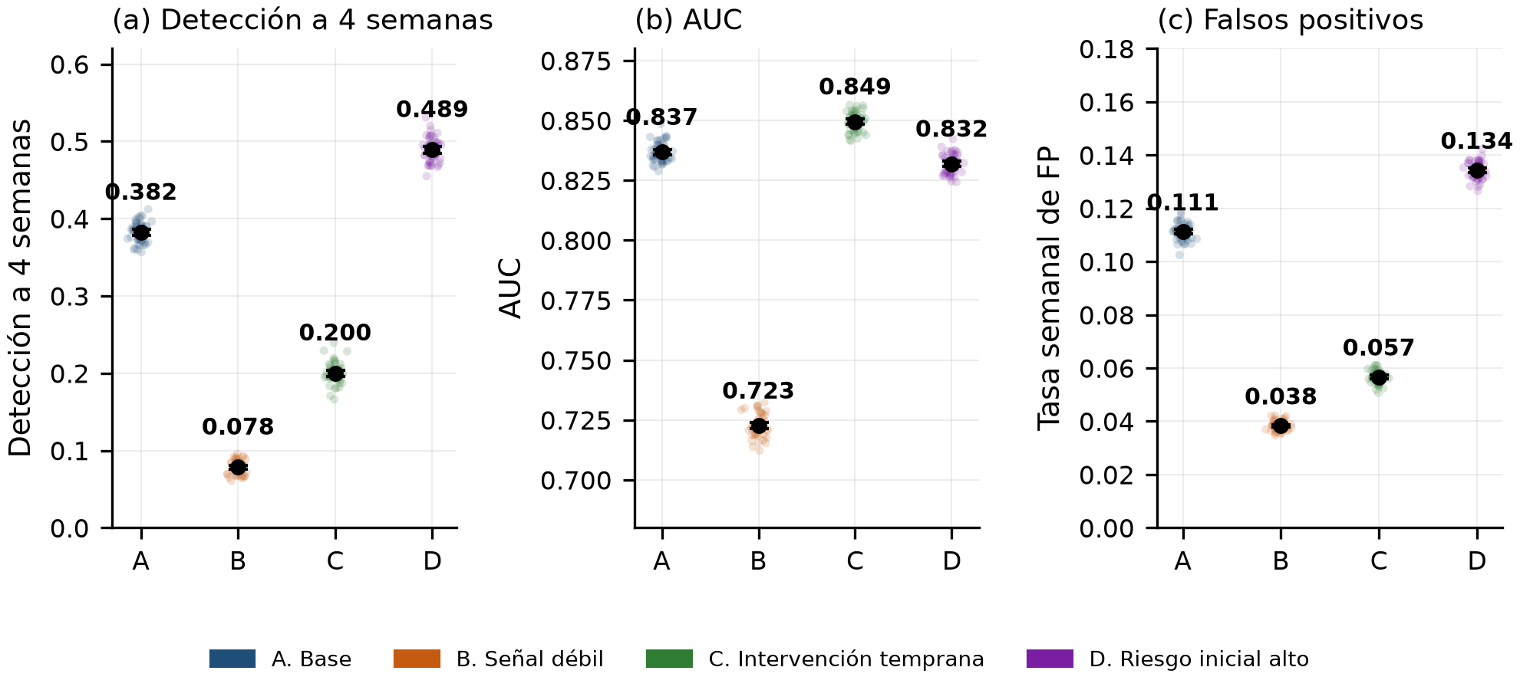
Figura 3. Comparación de la detección a cuatro semanas, la AUC y la tasa de falsos positivos por escenario (puntos: réplicas; barras: IC 95 %).
Kruskal-Wallis rechazó la igualdad entre escenarios en las diez métricas (p < 0.001; RMSE de prevalencia p = 0.0004), con ε² entre 0.556 y 0.937 (Anexo C, Tabla A2). Las comparaciones por pares confirmaron A > B y D > A en detección, y C > A en AUC, con deltas de Cliff cercanos a ±1 (Anexo C). La excepción es A vs. D en AUC (δ = 0.58): π cambia la prevalencia y la carga de alarmas sin alterar sustancialmente la discriminación por estudiante.
La curva ROC promedio (Anexo A) confirma el orden: C y A se separan poco entre sí y mucho de B; D queda ligeramente por debajo de A en AUC, aunque su detección sea mayor porque hay más estudiantes en riesgo. Esta disociación entre AUC y DR4 es una advertencia metodológica: comparar sistemas de alerta solo por DR4 favorece a las cohortes con mayor prevalencia, aunque su discriminación sea igual o peor.
5.3. Recuperación de parámetros
La Tabla 5 muestra que Baum-Welch recuperó razonablemente los parámetros cuando la señal era separable: MAE de A = 0.017 en A, 0.019 en D, 0.030 en C y 0.041 en B; MAE de B = 0.018, 0.018, 0.027 y 0.027, respectivamente; y MAE de π entre 0.033 y 0.046. La ganancia de log-verosimilitud fue positiva en los cuatro escenarios (5.55–6.02), lo que indica que el ajuste superó la verosimilitud de los parámetros generadores, como se espera de un máximo de verosimilitud. La convergencia fue completa en A y D, y del 80 % en B y C; B necesitó más iteraciones (93.4 en promedio) y C también (63.1), consistente con una superficie de verosimilitud más plana.
Tabla 5. Recuperación de parámetros mediante Baum-Welch (10 ajustes por escenario, 300 estudiantes por ajuste).
Escenario | MAE A | MAE B | MAE π | Δ log L | Iteraciones | Convergencia
A. Base | 0.017 | 0.018 | 0.033 | 5.63 | 54.7 | 100 %
B. Señal débil | 0.041 | 0.027 | 0.046 | 5.55 | 93.4 | 80 %
C. Intervención temprana | 0.030 | 0.027 | 0.040 | 5.68 | 63.1 | 80 %
D. Riesgo inicial alto | 0.019 | 0.018 | 0.036 | 6.02 | 47.7 | 100 %
Nota. MAE: error absoluto medio tras emparejar estados con el algoritmo húngaro. Δ log L = log L estimado − log L verdadero; valores positivos indican que el ajuste supera la verosimilitud de los parámetros generadores. Convergencia: proporción de ajustes que alcanzaron la tolerancia antes de 120 iteraciones.
El deterioro de B es la evidencia más directa de identificabilidad práctica: con emisiones confundibles, las transiciones se estiman peor (MAE 0.041 vs. 0.017) y el algoritmo tarda más en converger. La Figura A2 muestra que la nube de puntos se ensancha en B, sobre todo en las entradas de A asociadas a la persistencia. En C, la mayor velocidad de las transiciones también aumenta la varianza de A, aunque B se recupera bien porque las emisiones siguen siendo separables.
5.4. Sensibilidad global
La Figura 4 resume la rejilla δ × a_RR. La AUC crece de forma monotónica con ambos parámetros: pasa de 0.572 (δ = 0.2, a_RR = 0.60) a 0.879 (δ = 1.0, a_RR = 0.90). La detección a cuatro semanas es prácticamente nula por debajo de δ = 0.6 y a_RR = 0.75, y alcanza 80.1 % en la esquina superior derecha. La FPR no es monótona: en la esquina inferior izquierda es 0 porque el filtro nunca supera el umbral; en la esquina superior izquierda (δ = 0.2, a_RR = 0.90) sube a 0.442, porque el filtro se vuelve casi un prior y la prevalencia de riesgo es alta; y en la esquina superior derecha (δ = 1.0, a_RR = 0.90) es 0.228, porque las alarmas son más específicas pero los episodios de riesgo son largos. Este patrón no monotónico es una advertencia para la práctica: reducir la sensibilidad del umbral no siempre reduce la carga de alarmas.
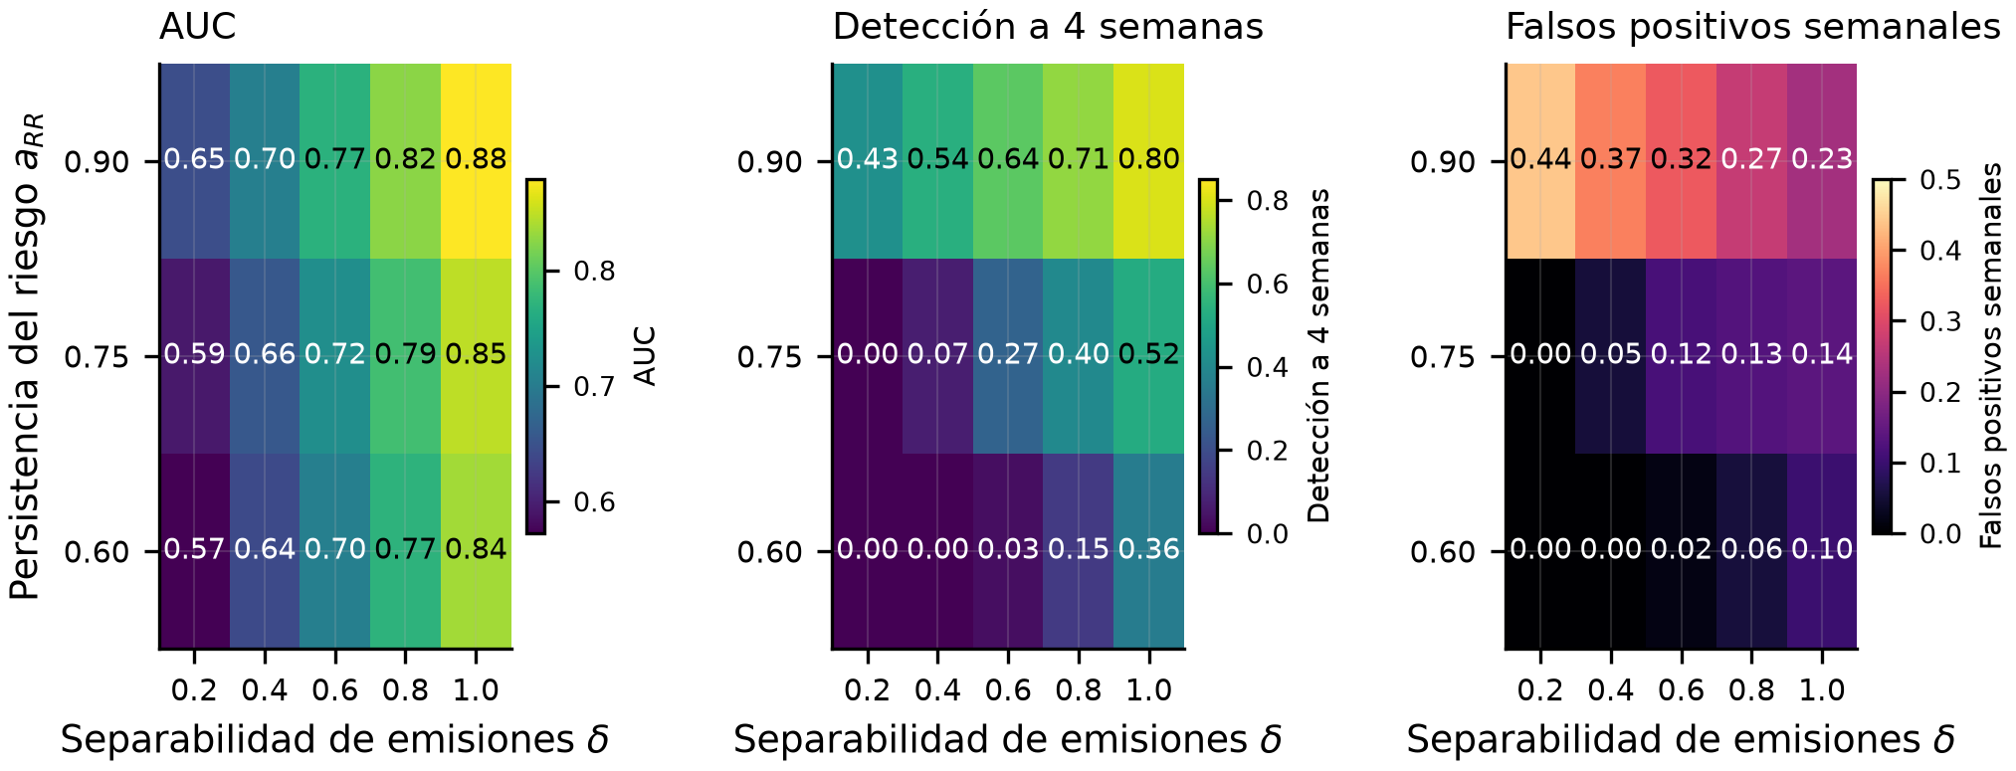
Figura 4. Sensibilidad global de la AUC, la detección a cuatro semanas y la tasa de falsos positivos a la separabilidad de emisiones (δ) y a la persistencia del riesgo (a_RR).
Las celdas intermedias delimitan una frontera útil. Con δ = 0.6 y a_RR = 0.75, la AUC es 0.723, la detección 27.0 % y la FPR 0.116; con δ = 0.8 y a_RR = 0.75, la AUC sube a 0.786 y la detección a 40.3 %. En términos prácticos, un sistema con δ < 0.6 y a_RR < 0.75 no debería esperar una detección temprana confiable con una regla de dos semanas y τ = 0.5; necesitaría más observaciones por semana, más estados o un umbral calibrado a un presupuesto de falsos positivos.
5.5. Sensibilidad local
La Figura A3 (Anexo D) ordena los parámetros por su efecto sobre la detección y la AUC. La persistencia del riesgo (a_RR) es el parámetro dominante: reducirla un 20 % aumenta la detección 16.1 % y la FPR 14.6 %; aumentarla un 20 % reduce la detección 15.3 % y la FPR 17.0 %. La persistencia de C también importa para la carga de alarmas: reducirla un 20 % baja la FPR 9.8 %; aumentarla un 20 % la sube 12.2 %. En emisiones, la probabilidad de actividad media en R es el parámetro más influyente sobre la AUC (+1.19 %/−1.34 %), seguida de la probabilidad de actividad alta en C (+1.10 %/−1.49 %). El peso inicial de R tiene un efecto pequeño sobre la detección (<1.2 %), aunque cambia la prevalencia y la cobertura de alarmas.
El análisis OAT confirma que la AUC es relativamente robusta a perturbaciones del 20 % en A (cambios < 1 %), pero sensible a la emisión de R (>1 %). La detección y la FPR, en cambio, son mucho más sensibles a A que a B, porque la persistencia controla cuántas semanas consecutivas puede sostener el filtro por encima del umbral. Esta asimetría explica por qué dos estudios con AUC similar pueden reportar cargas de alarmas muy distintas.
5.6. Evidencia de reproducibilidad
Todos los valores reportados provienen de ejecuciones efectivas del código, no de valores ilustrativos. La repetición con --force reprodujo exactamente las 200 réplicas, los 40 ajustes y las 225 réplicas de la rejilla; las 11 pruebas unitarias pasaron. El manifiesto guarda semilla, versiones, hashes y tiempo de ejecución. El Anexo E lista los comandos.
6. Discusión
6.1. Hallazgos principales
Tres resultados organizan la discusión. Primero, la separabilidad de las emisiones es el límite de primer orden para la detección temprana: cuando δ baja de 1.0 a 0.65, la AUC cae de 0.837 a 0.723 y la detección de 38.2 % a 7.8 %. No es solo una degradación gradual; es un cambio de régimen: el filtro deja de cruzar el umbral y la regla de dos semanas se vuelve inoperante. Segundo, la persistencia del riesgo controla la carga de alarmas y la detección de forma no trivial: más persistencia alarga los episodios y facilita la detección, pero también aumenta la FPR porque más estudiantes permanecen en la zona gris. Tercero, la intervención produce una paradoja aparente: mejora la recuperación y la AUC, pero reduce la detección a cuatro semanas, porque los episodios de riesgo son más cortos y la regla de dos semanas tiene menos oportunidades de activarse.
La distribución inicial tiene un efecto distinto: cambia la prevalencia y la carga absoluta de alarmas, pero no la capacidad de discriminación por estudiante. En D, la AUC es 0.832, prácticamente igual a la de A (0.837), mientras que la detección y la FPR son mucho mayores. Esto implica que un sistema de alerta no puede evaluarse solo con DR4 o con número de alarmas: hay que reportar AUC, calibración y prevalencia, y comparar cohortes con el mismo punto de operación.
6.2. Comparación con la literatura
Los resultados son consistentes con la literatura aplicada en la dirección, aunque no en magnitud. Gupta et al. reportan AUC de 0.927–0.989 con features de desempeño y un corpus grande [4]; este estudio obtiene AUC de 0.837 con observaciones categóricas de actividad y secuencias de 16 semanas. La diferencia es informativa: las features de desempeño son más informativas que un único indicador semanal de actividad, y el corpus de OULA tiene más observaciones por estudiante. Wu y Xie encuentran que el HMM supera a baselines supervisados [8]; aquí no se compara con baselines, porque el objetivo es auditar el HMM, no maximizar la predicción.
La conexión con la teoría de identificabilidad es directa. Liu et al. advierten que las condiciones clásicas son demasiado fuertes [10]; este estudio muestra que, incluso cuando el modelo es genéricamente identificable, la estimación práctica de A se deteriora con señales débiles (MAE 0.041 vs. 0.017). David et al. y Liu y Culpepper estudian modelos con señales externas y heterogeneidad [11], [12]; aquí se aísla el mecanismo básico —emisiones, transiciones y π— para cuantificar su contribución. Garnier-Villarreal et al. evalúan la sensibilidad a datos faltantes [16]; este trabajo complementa esa agenda con sensibilidad a parámetros y a la regla de alarma.
6.3. Implicaciones para el diseño de alertas
Para un equipo que construye un sistema de alerta temprana, los resultados sugieren cinco reglas. (i) Antes de entrenar, estimar la separabilidad de las emisiones: si las distribuciones de actividad de C, R e I se solapan demasiado, el HMM no podrá detectar a tiempo con una regla simple. (ii) Calibrar el umbral a un presupuesto explícito de falsos positivos, no a 0.5 por defecto; la FPR depende de la prevalencia y de la persistencia. (iii) Reportar AUC, Brier, prevalencia y DR4 juntos, porque la DR4 favorece cohortes con más riesgo. (iv) Evaluar el sistema después de una intervención: si la intervención acorta los episodios, la detección a cuatro semanas puede caer aunque el modelo sea mejor. (v) Usar varias inicializaciones y emparejar estados antes de interpretar A y B; el label switching y los óptimos locales son riesgos reales.
6.4. Limitaciones y validez
La limitación principal es el uso de cohortes simuladas. Aunque los parámetros son plausibles y el diseño permite aislar mecanismos, los valores absolutos no son estimaciones de una cohorte real. La segunda limitación es la homogeneidad: A y B son constantes en el tiempo, no hay covariables, no hay datos faltantes informativos y no se modelan vacaciones ni cambios de curso. La tercera es la simplicidad: tres estados y tres símbolos pueden no capturar la riqueza de un LMS; sin embargo, esa simplicidad es deliberada para que los efectos sean interpretables. La cuarta es la regla de alarma: se fijaron τ = 0.5 y k = 2; otros umbrales cambiarían los niveles, aunque no la dirección de los efectos. La quinta es la estimación: Baum-Welch se inicializó cerca de la verdad, lo que favorece la convergencia; con inicializaciones aleatorias la recuperación sería peor.
La validez interna es alta; la externa es condicional a secuencias cortas, categóricas y desbalanceadas. La validez de constructo depende de que la actividad semanal sea un proxy razonable del compromiso, que en un LMS real puede estar confundido por el diseño del curso.
7. Conclusiones y trabajo futuro
P1. El riesgo académico en educación virtual puede representarse con un HMM discreto cuyos estados ocultos son C (comprometido), R (en riesgo) e I (inactivo), y cuyas observaciones son el nivel semanal de actividad Alta, Media o Baja. La formulación λ = (A, B, π) permite calcular la probabilidad filtrada π̂_t(R) en línea, sin usar información futura, y traducirla en una alarma cuando supera un umbral durante k semanas. El modelo captura lo no observable —el estado de riesgo— a partir de lo observable, y su estructura es interpretable para un equipo de acompañamiento académico.
P2. Los parámetros y las distribuciones influyen de manera diferenciada. La separabilidad de emisiones (δ) es el límite de primer orden: con δ = 0.65 la AUC cae a 0.723 y la detección a 7.8 %, frente a 0.837 y 38.2 % con δ = 1.0. La persistencia del riesgo (a_RR) controla la carga de alarmas y la detección: ±20 % produce cambios de +16.1 %/−15.3 % en detección y de +14.6 %/−17.0 % en FPR. La distribución inicial cambia la prevalencia y la carga absoluta de alarmas, pero no la AUC. La intervención mejora la recuperación (39.7 %) y la AUC (0.849), pero reduce la detección a cuatro semanas (20.0 %) porque acorta los episodios de riesgo.
P3. El modelo es reproducible: las semillas fijas, los hashes y las pruebas permiten repetir exactamente los 200 réplicas principales y los 40 ajustes. Es sensible a las condiciones iniciales y a las matrices: pequeñas perturbaciones del 20 % en A o B producen cambios de hasta 17 % en FPR y 16 % en detección, y la recuperación de A se degrada de MAE 0.017 a 0.041 cuando la señal es débil. La sensibilidad no es un defecto del modelo, sino una propiedad que debe reportarse y controlarse.
El aporte principal es convertir la teoría de identificabilidad en un conjunto de reglas prácticas para el diseño de alertas tempranas: estimar la separabilidad antes de entrenar, calibrar el umbral a un presupuesto de falsos positivos, reportar AUC y calibración junto con la detección, y reevaluar el sistema después de una intervención. El repositorio y las figuras a 300 dpi permiten auditar cada número.
El trabajo futuro debe validar el marco con datos reales de LMS, incorporar datos faltantes y covariables, comparar HMM gaussianos y bayesianos, y diseñar umbrales costo-sensibles que ponderen falsos positivos y falsos negativos.
Referencias
[1] L. M. H. De Silva, I.-A. Chounta, M. J. Rodríguez-Triana, E. Roldán Roa, A. Gramberg, and A. Valk, "Toward an institutional analytics agenda for addressing student dropout in higher education: An academic stakeholders' perspective," J. Learn. Anal., vol. 9, no. 2, pp. 179–201, Aug. 2022, doi: 10.18608/jla.2022.7507.
[2] L. R. Rabiner, "A tutorial on hidden Markov models and selected applications in speech recognition," Proc. IEEE, vol. 77, no. 2, pp. 257–286, Feb. 1989, doi: 10.1109/5.18626.
[3] L. E. Baum and T. Petrie, "Statistical inference for probabilistic functions of finite state Markov chains," Ann. Math. Statist., vol. 37, no. 6, pp. 1554–1563, Dec. 1966, doi: 10.1214/aoms/1177699147.
[4] A. Gupta, D. Garg, and P. Kumar, "Mining sequential learning trajectories with hidden Markov models for early prediction of at-risk students in e-learning environments," IEEE Trans. Learn. Technol., vol. 15, no. 6, pp. 783–797, Dec. 2022, doi: 10.1109/TLT.2022.3197486.
[5] S. Boumi and A. E. Vela, "Quantifying the impact of student enrollment patterns on academic success using a hidden Markov model," Appl. Sci., vol. 11, no. 14, Art. no. 6453, Jul. 2021, doi: 10.3390/app11146453.
[6] R. Maqsood, P. Ceravolo, C. Romero, and S. Ventura, "Modeling and predicting students' engagement behaviors using mixture Markov models," Knowl. Inf. Syst., vol. 64, no. 5, pp. 1349–1384, May 2022, doi: 10.1007/s10115-022-01674-9.
[7] S. Bacci and B. Bertaccini, "A mixture hidden Markov model to mine students' university curricula," Data, vol. 7, no. 2, Art. no. 25, Feb. 2022, doi: 10.3390/data7020025.
[8] B. Wu and R. Xie, "Predicting learner contributions in MOOC learning forums using the hidden Markov model," Appl. Sci., vol. 16, no. 2, Art. no. 881, Jan. 2026, doi: 10.3390/app16020881.
[9] Y. Tan and T. Yang, "Cognitive process grouping on students' mathematical creative problem solving: Evidence from clustering analysis, lag sequence analysis, and hidden Markov model," Comput. Educ., vol. 252, Art. no. 105657, Oct. 2026, doi: 10.1016/j.compedu.2026.105657.
[10] Y. Liu, S. A. Culpepper, and Y. Chen, "Identifiability of hidden Markov models for learning trajectories in cognitive diagnosis," Psychometrika, vol. 88, no. 2, pp. 361–386, Jun. 2023, doi: 10.1007/s11336-023-09904-x.
[11] E. David, J. Bellot, S. Le Corff, and L. Lehéricy, "Identifiability of discrete input-output hidden Markov models with external signals," Stat. Comput., vol. 34, no. 1, Art. no. 54, Feb. 2024, doi: 10.1007/s11222-023-10364-7.
[12] Y. Liu and S. Culpepper, "Designing learning intervention studies: Identifiability of heterogeneous hidden Markov models," Psychometrika, vol. 90, no. 4, pp. 1258–1283, Sep. 2025, doi: 10.1017/psy.2025.10024.
[13] E. A. Wayman, S. A. Culpepper, J. Douglas, and J. Bowers, "A restricted latent class hidden Markov model for polytomous responses, polytomous attributes, and covariates: Identifiability and application," J. Educ. Behav. Stat., avance en línea, Feb. 2026, doi: 10.3102/10769986251415569.
[14] T. Bacri, G. D. Berentsen, J. Bulla, and S. Hølleland, "A gentle tutorial on accelerated parameter and confidence interval estimation for hidden Markov models using Template Model Builder," Biometrical J., vol. 64, no. 7, pp. 1260–1288, Oct. 2022, doi: 10.1002/bimj.202100256.
[15] S. Pandolfi, F. Bartolucci, and F. Pennoni, "A hidden Markov model for continuous longitudinal data with missing responses and dropout," Biometrical J., vol. 65, no. 5, Art. no. e2200016, Jun. 2023, doi: 10.1002/bimj.202200016.
[16] M. Garnier-Villarreal, D. Filipponi, and R. Varriale, "Hidden Markov model predictions under designed missingness: A sensitivity analysis," in Statistical Science: From Theory to Applied Research III (Italian Statistical Society Series on Advances in Statistics), Cham, Switzerland: Springer, 2026, pp. 389–394, doi: 10.1007/978-3-032-30881-8_63.
[17] D. Tancini, F. Bartolucci, and S. Pandolfi, "Bayesian hidden Markov models for early warning," in Developments in Statistical Modelling (Contributions to Statistics), Cham, Switzerland: Springer, 2024, pp. 55–61, doi: 10.1007/978-3-031-65723-8_9.
[18] F. Urso, A. Abbruzzo, M. Chiodi, and M. F. Cracolici, "Model selection for mixture hidden Markov models: An application to clickstream data," Stat. Papers, vol. 65, no. 9, pp. 5797–5834, Dec. 2024, doi: 10.1007/s00362-024-01608-3.
[19] L. E. Baum, T. Petrie, G. Soules, and N. Weiss, "A maximization technique occurring in the statistical analysis of probabilistic functions of Markov chains," Ann. Math. Statist., vol. 41, no. 1, pp. 164–171, Feb. 1970, doi: 10.1214/aoms/1177697196.

Anexos
Anexo A. Curvas ROC
La Figura A1 presenta las curvas ROC promedio de las 50 réplicas por escenario, con bandas de percentiles 2.5–97.5 %. Las curvas se interpolan en una rejilla común de FPR y se fuerzan a ser monótonas antes de promediar. La separación entre C y A es pequeña; B queda claramente por debajo; D es ligeramente inferior a A en AUC, aunque su detección sea mayor por la mayor prevalencia.
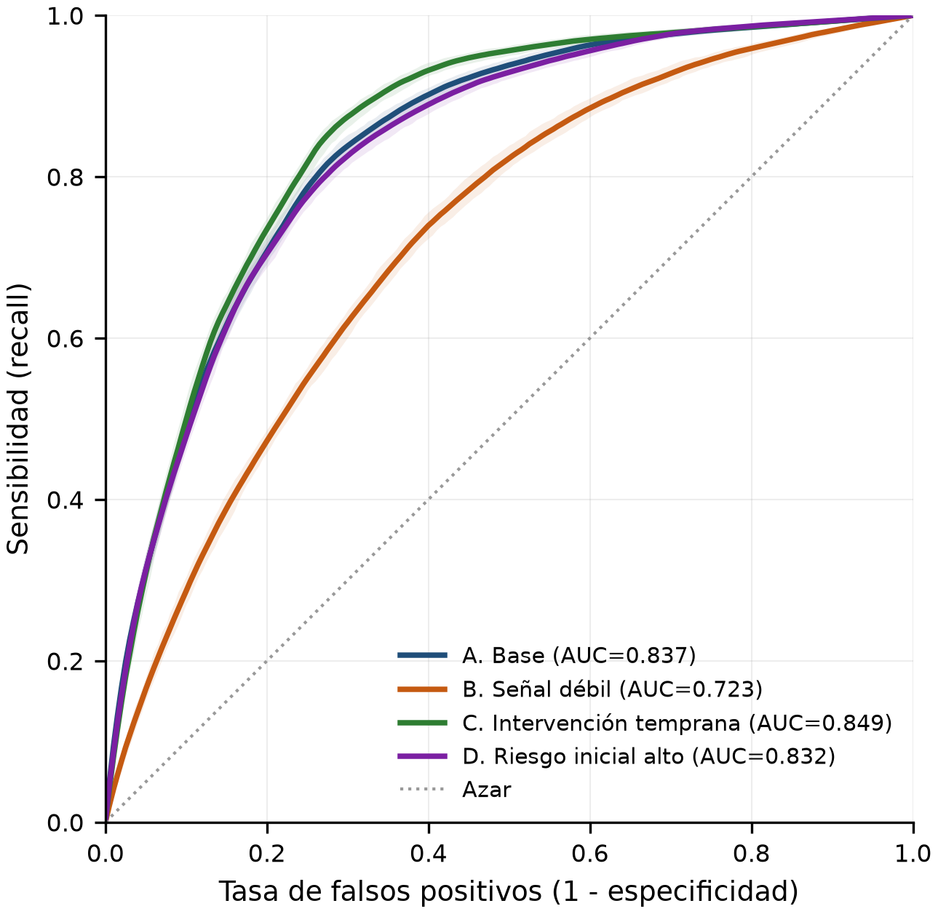
Figura A1. Curvas ROC promedio por escenario (50 réplicas; banda 2.5–97.5 %).
Anexo B. Recuperación de parámetros
La Figura A2 compara los valores verdaderos y estimados de A, B y π tras el emparejamiento húngaro. La nube se concentra alrededor de la identidad en A y D; en B se abre, sobre todo en las entradas de A. Los puntos de π se estiman con error moderado porque solo hay una observación inicial por secuencia y el estado inicial se confunde con las primeras emisiones.
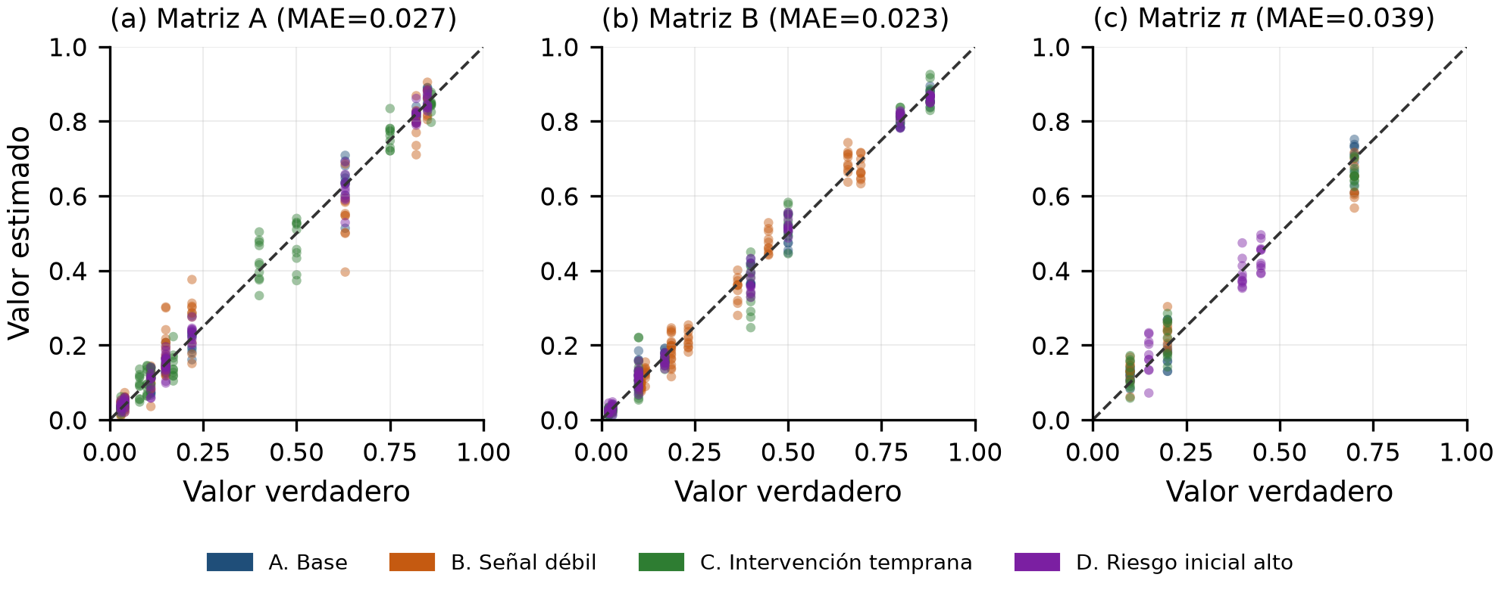
Figura A2. Recuperación de parámetros: valores verdaderos vs. estimados para A, B y π (40 ajustes).
Anexo C. Comparaciones por pares y pruebas globales
Tabla A1. Comparaciones por pares (Mann-Whitney U, corrección de Holm) para las métricas de detección.
Métrica | Escenario 1 | Escenario 2 | p Holm | δ de Cliff
Detección | A | B | < 0.001 | +1.00
Detección | A | C | < 0.001 | +1.00
Detección | A | D | < 0.001 | -1.00
Detección | B | C | < 0.001 | -1.00
Detección | B | D | < 0.001 | -1.00
Detección | C | D | < 0.001 | -1.00
AUC | A | B | < 0.001 | +1.00
AUC | A | C | < 0.001 | -0.97
AUC | A | D | < 0.001 | +0.58
AUC | B | C | < 0.001 | -1.00
AUC | B | D | < 0.001 | -1.00
AUC | C | D | < 0.001 | +1.00
Falsos positivos | A | B | < 0.001 | +1.00
Falsos positivos | A | C | < 0.001 | +1.00
Falsos positivos | A | D | < 0.001 | -1.00
Falsos positivos | B | C | < 0.001 | -1.00
Falsos positivos | B | D | < 0.001 | -1.00
Falsos positivos | C | D | < 0.001 | -1.00
Nota. δ de Cliff: ±1 indica separación completa; valores positivos favorecen al escenario 1. Todas las comparaciones de detección y falsos positivos son significativas tras la corrección de Holm.
Tabla A2. Pruebas de Kruskal-Wallis para diferencias entre los cuatro escenarios.
Métrica | H | gl | p | ε²
Detección a 4 semanas | 186.57 | 3 | < 0.001 | 0.937
AUC | 172.92 | 3 | < 0.001 | 0.867
Falsos positivos | 186.57 | 3 | < 0.001 | 0.937
Latencia | 186.42 | 3 | < 0.001 | 0.936
Brier | 186.33 | 3 | < 0.001 | 0.935
RMSE de prevalencia | 18.24 | 3 | < 0.001 | 0.078
Entropía | 186.57 | 3 | < 0.001 | 0.937
Recuperación R→C | 112.00 | 3 | < 0.001 | 0.556
Tiempo en riesgo | 167.29 | 3 | < 0.001 | 0.838
Cobertura de alarmas | 186.59 | 3 | < 0.001 | 0.937
Nota. ε² es el tamaño del efecto para Kruskal-Wallis; valores cercanos a 1 indican que el escenario explica casi toda la variación entre réplicas.
Anexo D. Sensibilidad local completa
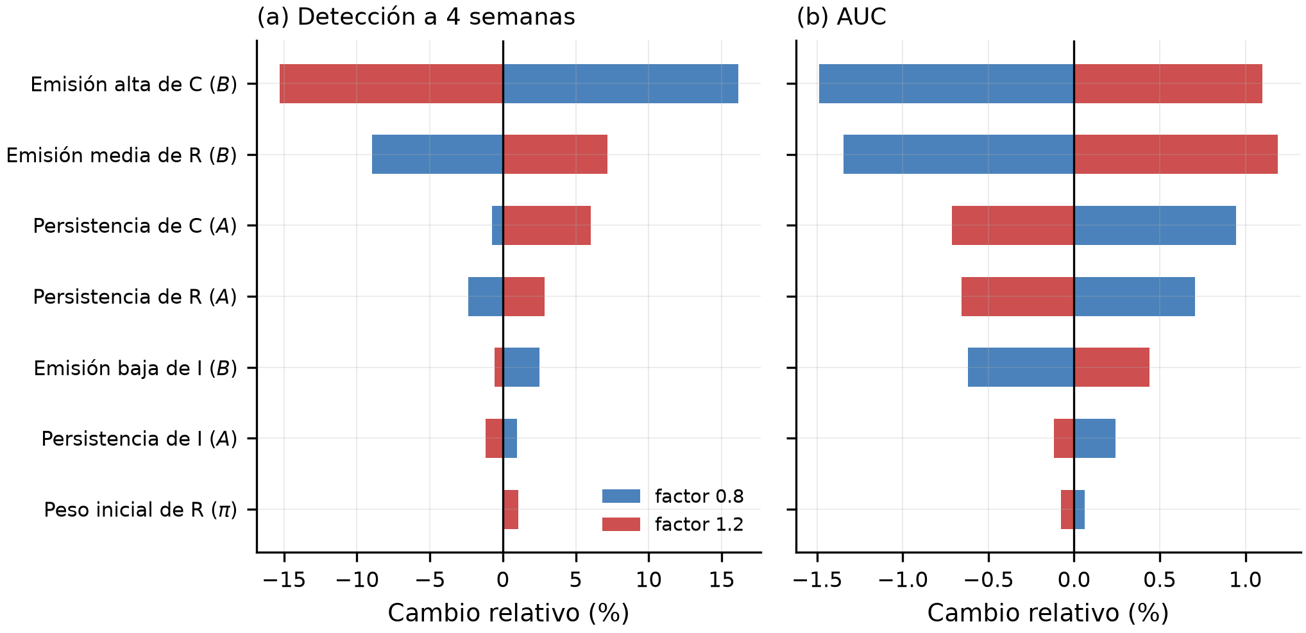
Figura A3. Sensibilidad local one-at-a-time: cambio porcentual de la detección a cuatro semanas y de la AUC al perturbar cada grupo de parámetros en ±20 %.
Tabla A3. Sensibilidad one-at-a-time: cambio porcentual de las métricas al perturbar cada grupo de parámetros en ±20 %.
Parámetro | Factor | Δ detección 4 s (%) | Δ AUC (%) | Δ FP (%)
Persistencia de C (A) | 0.8 | -0.8 | +0.9 | -9.8
Persistencia de C (A) | 1.2 | +6.0 | -0.7 | +12.2
Persistencia de R (A) | 0.8 | +16.1 | +0.7 | +14.6
Persistencia de R (A) | 1.2 | -15.3 | -0.7 | -17.0
Persistencia de I (A) | 0.8 | -2.4 | +0.2 | -8.3
Persistencia de I (A) | 1.2 | +2.9 | -0.1 | +11.7
Emisión alta de C (B) | 0.8 | +2.5 | -1.5 | +7.0
Emisión alta de C (B) | 1.2 | -0.5 | +1.1 | -3.3
Emisión media de R (B) | 0.8 | -9.0 | -1.3 | -1.8
Emisión media de R (B) | 1.2 | +7.2 | +1.2 | +0.1
Emisión baja de I (B) | 0.8 | -0.1 | -0.6 | -1.9
Emisión baja de I (B) | 1.2 | +1.1 | +0.4 | +2.5
Peso inicial de R (π) | 0.8 | +1.0 | +0.1 | -0.9
Peso inicial de R (π) | 1.2 | -1.2 | -0.1 | +0.8
Nota. Factor 0.8 reduce el parámetro un 20 %; 1.2 lo aumenta un 20 %. Cada fila resume 20 réplicas de 500 estudiantes con números aleatorios comunes.
Anexo E. Reproducibilidad
Tabla A4. Entorno computacional y volumen de simulación.
Componente | Versión o valor
Python | 3.12.10
NumPy | 2.3.5
pandas | 3.0.1
SciPy | 1.18.1
Matplotlib | 3.11.2
python-docx | 1.2.0
Semilla maestra | 2025
Réplicas principales | 200 (4 escenarios × 50)
Ajustes Baum-Welch | 40 (4 escenarios × 10)
Rejilla de sensibilidad | 225 réplicas (15 celdas × 15)
Perturbaciones OAT | 280 réplicas (14 configuraciones × 20)
Tiempo de ejecución | 36.4 s en el entorno documentado
Nota. Los hashes SHA-256 del código y el manifiesto completo se guardan en results/raw/manifest.json.
# Instalación y ejecución
python -m venv .venv
.venv\Scripts\activate # Windows
pip install -r requirements.txt
python -m unittest discover -s tests -v
python run_all.py --force
python build_docx.py
# Estructura
src/hmm_riesgo/ # HMM, escenarios, simulación, métricas, figuras
tests/ # 11 pruebas unitarias
results/raw/ # réplicas, curvas ROC, manifest
results/tables/ # descriptivos, pruebas, sensibilidad
results/figures/ # PNG 300 dpi y PDF
docs/ # artículo, guion y diapositivas
Los resultados crudos, las tablas y las figuras se regeneran con el comando anterior. El manifiesto results/raw/manifest.json contiene la semilla maestra, las versiones de las librerías, los hashes SHA-256 del código y el tiempo de ejecución. Cualquier diferencia numérica respecto de este documento indicaría una modificación del código o del entorno, no una fluctuación aleatoria.

